**中国人民银行成都分行**

**数字央行大数据应用平台DIS系统操作手册**

**（金融机构端）**

(v2.0)

**北京融嘉合创科技有限公司**

**2020年5月**

目录

目录 2

1.1 操作流程图 3

1.2 登录 3

1.2.1 登录系统 3

1.2.2 退出系统 4

1.3 文本上报管理 4

1.3.1 任务查询 4

1.3.2 文件上传 5

1.3.3 查看状态 6

1.3.4 文件重置 7

1.3.5 上传成功 8

1.3.6 更新任务 8

1.4 报告上报管理 9

1.5 Excel数据上报 10

1.5.1批量上报功能 11

## 操作流程图

**任务查看**

**文件上传**

**查看文件状态**

**用户登录**

图1金融机构操作流程

## 登录

### 登录系统

金融机构用户在浏览器（为保证系统功能正常显示，建议使用火狐浏览器）地址栏输入网址：http:// 9.80.35.233:8080/initindex，跳转到登录页面，在登录页面输入“用户名”和“密码”后点击“登录”按钮即可。（如图2）。

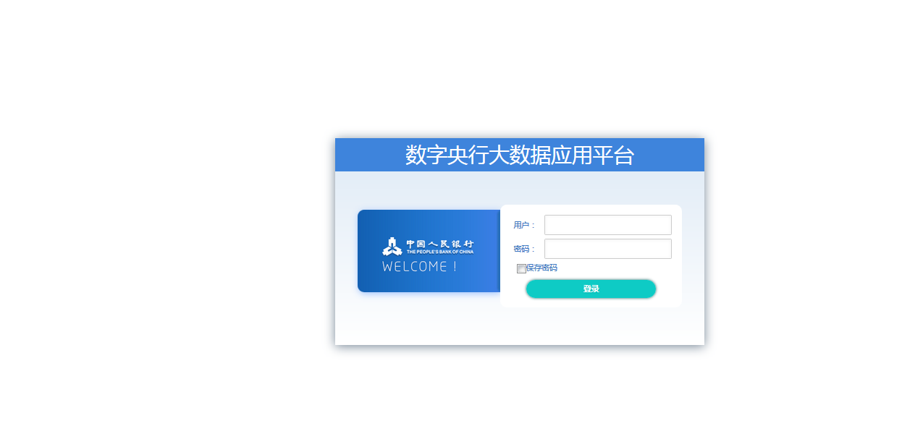

图2登录页面

**注：用户初次登录需要修改密码，若登录时发现相关信息不存在，密码有误或其他异常情况，可联系系统管理员进行处理。**

### 退出系统

金融机构用户可在登录成功后，点击右上角退出按钮，退出登录（如图3）。

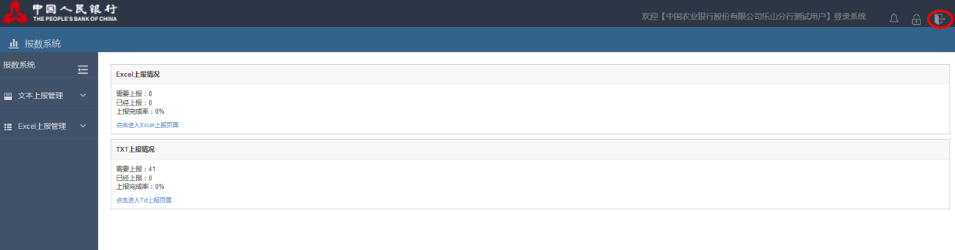

图3退出登录

## 文本上报管理

### 任务查询

用户登录成功之后点击左侧菜单“**文本上报管理**->**文本文件上报**”按钮，查看本期文件上传任务（如图4）。

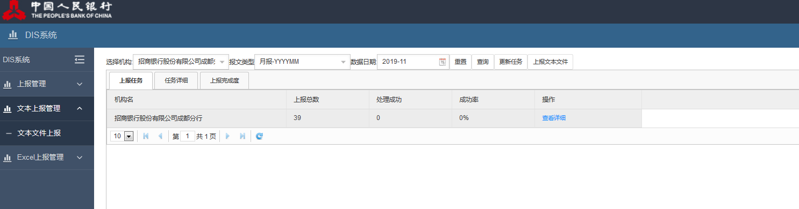

图4查看文件状态

点击“查看详细”进入**查看详情**页面。其中：第一列为所上传文件的**文件名**，第二列为**文件描述**，第三列为此文件**当前状态**，第四列为**变更时间**（如下图5文件上传状态列表），第五列为**是否上报**，若本期无该业务数据，可将状态置为本期无业务数据。

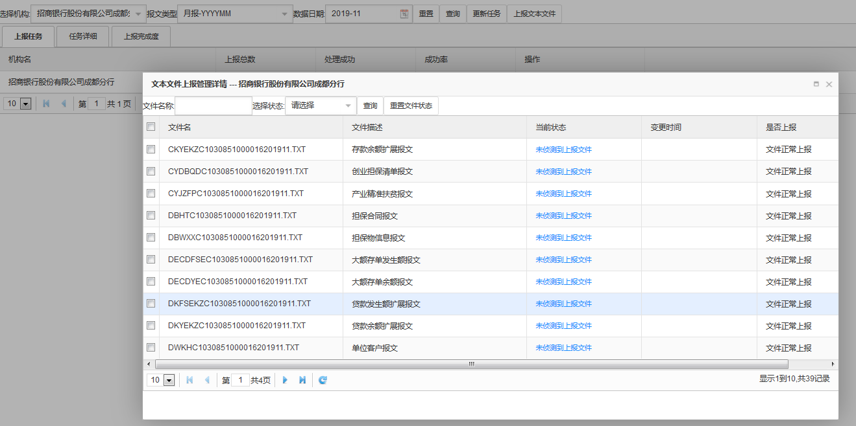

图5文件上传状态列表

### 文件上传

点击“上报文本文件”进入上报页面，点击“选择文件”选择需要上传的文件，点击“开始上传”进行文件上报（如图6）。此处可选择多个文本文件上传，若文件较大可将文件分卷压缩成ZIP格式进行上传（建议每个卷大小不超过5M）。注意：上传的TXT文件名称需与任务名称相同。

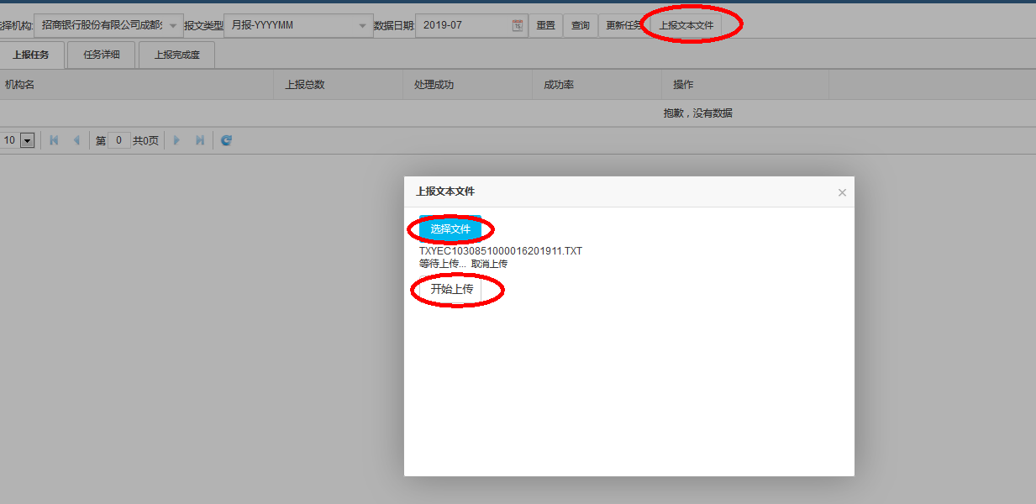

图6 文件上传

### 查看状态

点击“查看详情”按钮可以查看该机构上报文件的当前处理状态、变更时间等（如图7）。注意：只有当前状态为“文件装载处理成功”，才表示上传完成。

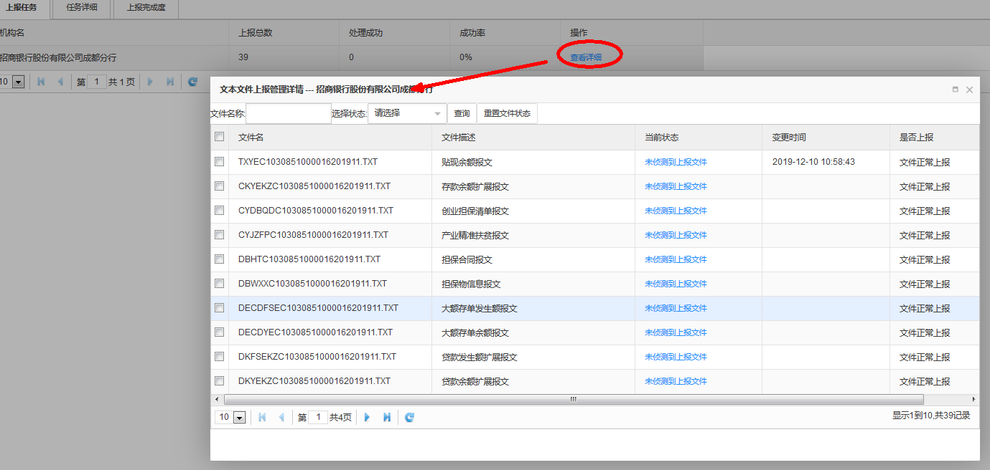

图7 查看文件上传状态

当前状态列可看到每个报文的状态，若状态为“文件校验处理失败”，点击将会展示错误信息（如图8），点击“导出”按钮可导出错误信息（如图9）。金融机构根据错误信息修改数据，重新上传后需重置文件状态（见1.3.4节文件重置）。

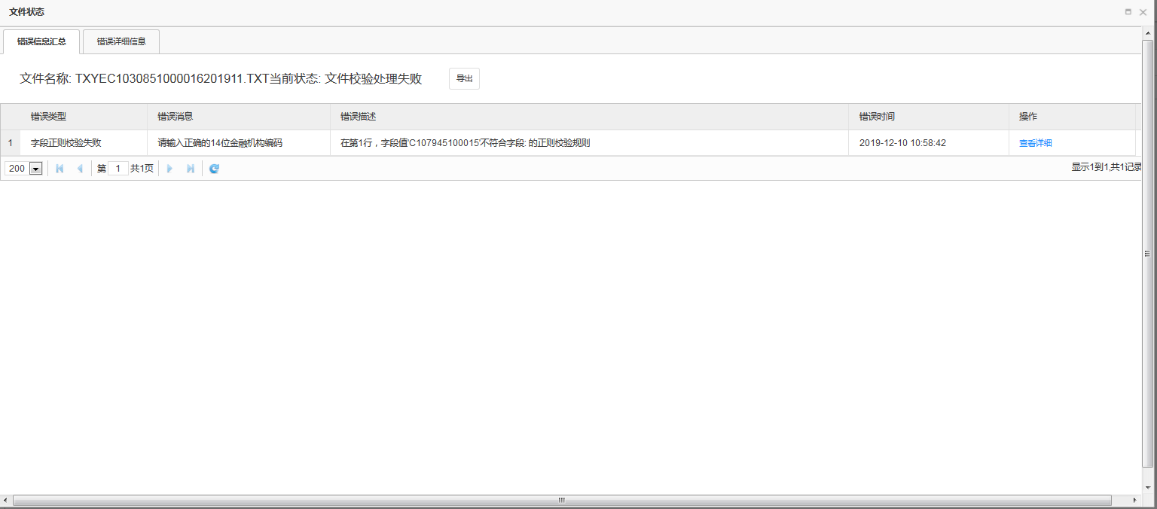

图8 查看校验错误信息

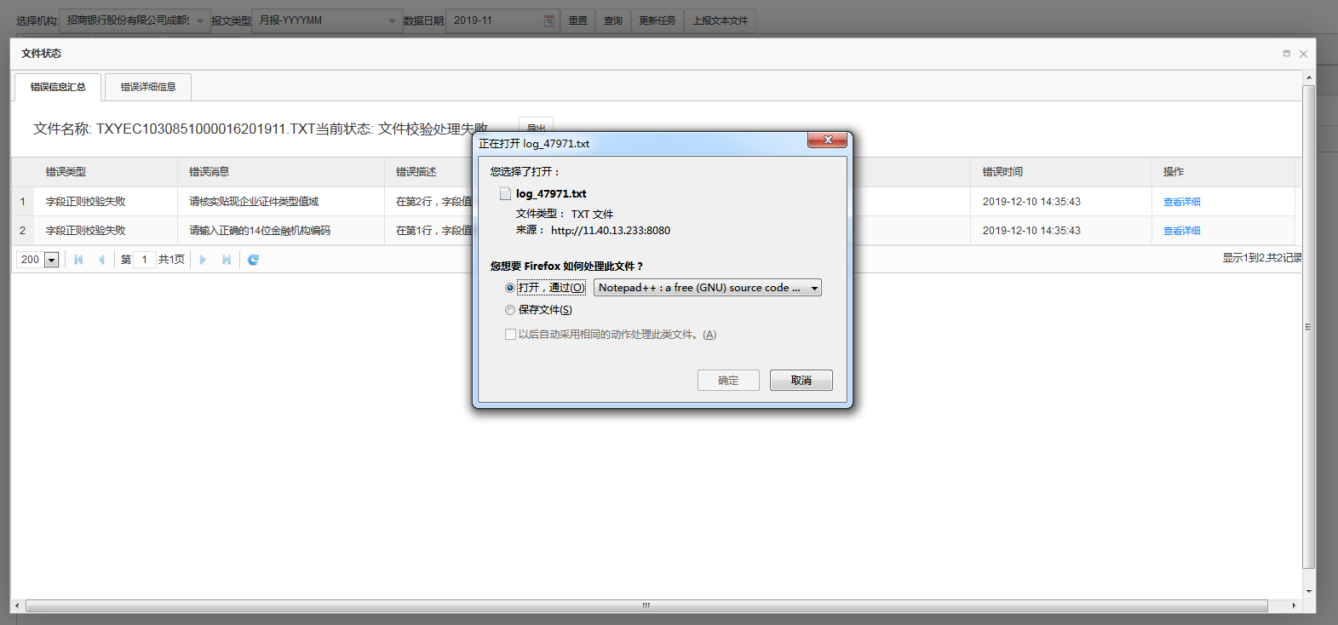

图9 导出校验错误信息

### 文件重置

在查看详情页面，勾选对应的文件，点击“重置文件状态”后，可重新校验该文件，并刷新当前状态（如图10）。

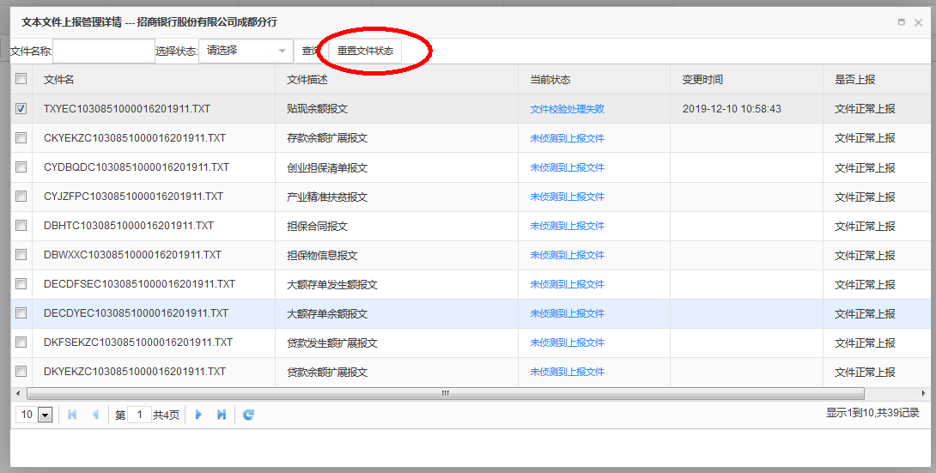

图10重置文件

重置完成后，当前状态相应改变（如图11）。

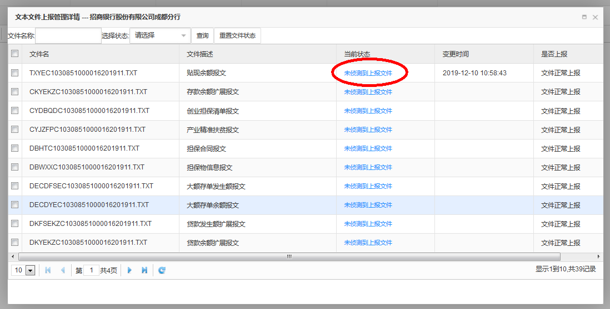

图11

### 上传成功

在文件上传成功后，点击“查看详细”可以查看文件处理状态，若状态为“文件装在处理成功”，则文件上报完成！（如图12）。

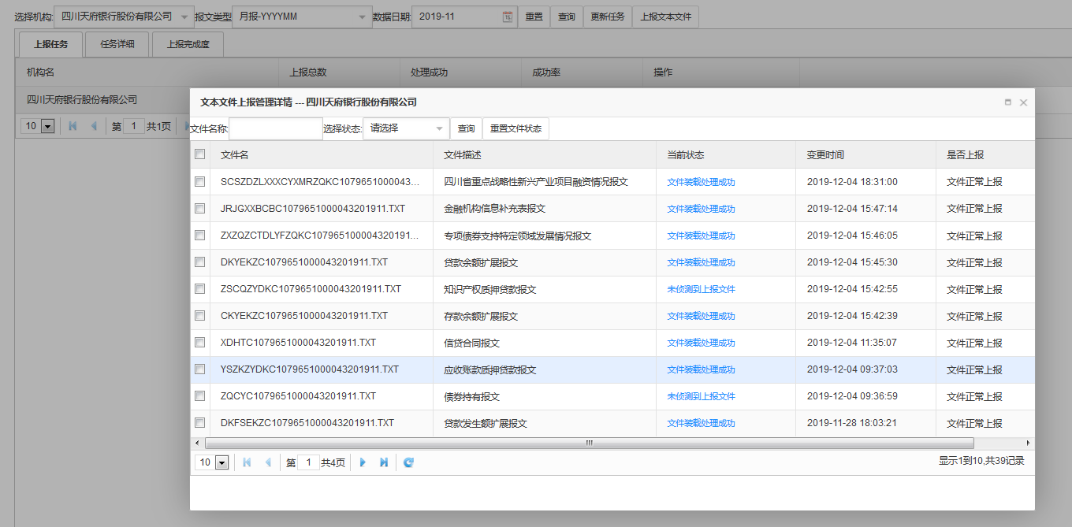

图12 文件上传成功

### 更新任务

此功能主要用于更新任务清单，点击“更新任务”，选择要更新的日期，点击开始，将自动同步对应时间段人行端发布的任务（如图13）。

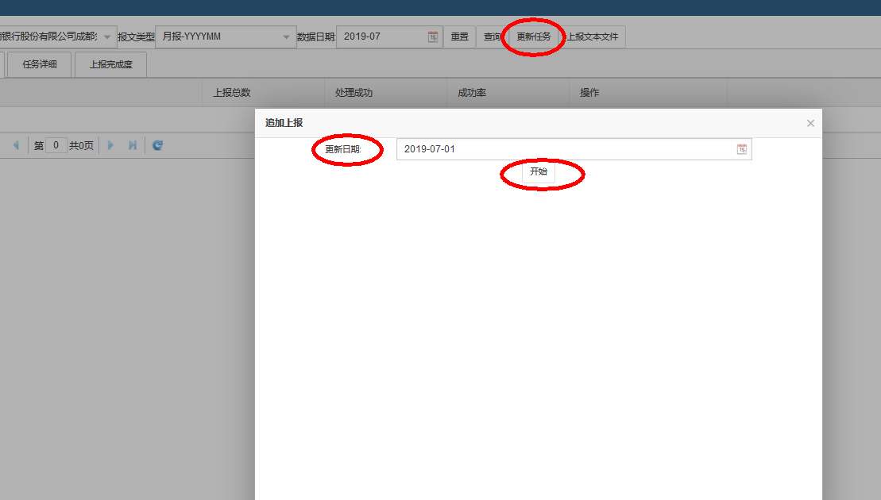

图13 更新任务

## 报告上报管理

点击左侧菜单“**文本上报管理**->**报告上报**”按钮，查看本期报告上传任务（如图14）。

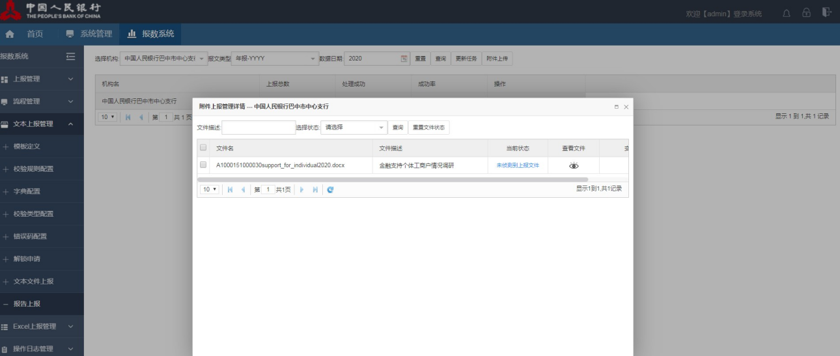

图14 查看报告上传任务

点击“**附件上传**”按钮，进入报告上传页面，点击“选择文件”选择需要上传的文件，点击“开始上传”进行报告上传。注意：上传的报告名称与报告任务名称相同，如图15。

图15 上传报告

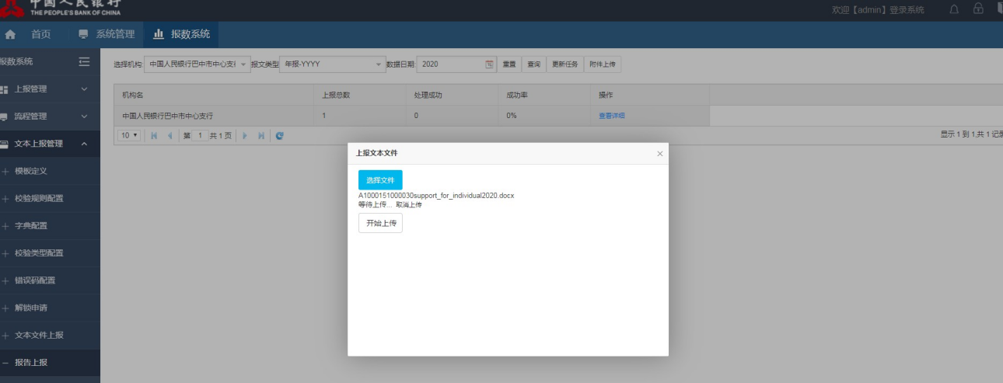

## Excel数据上报

点击“Excel上报管理-数据上报”进入Excel数据上报页面，点击对应上报任务的数据上报图标，选择要上报的文件，点击下载模板，下载后按照模板中的填报说明填报后即可上报EXCEL文件（如图16）。

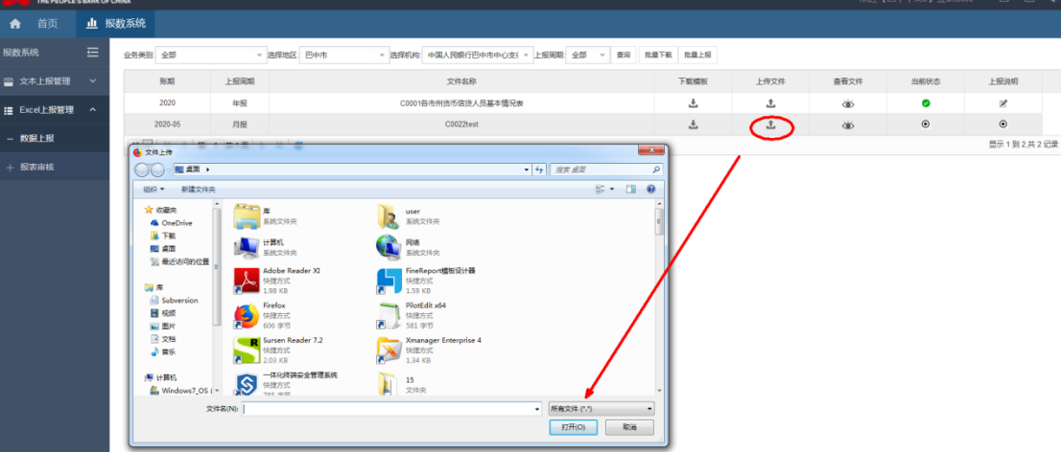

图16 上报Excel文件

点击“**当前状态**”的图标查看文件上报情况，上报成功后可填写**上报说明**（如图17）。

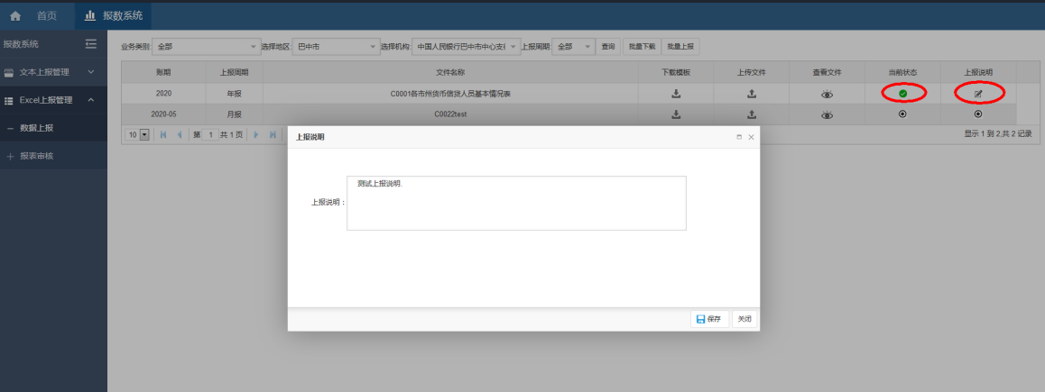

图17 填写上报说明

点击“**审核结果**”，可查看上级审核情况，如图18。

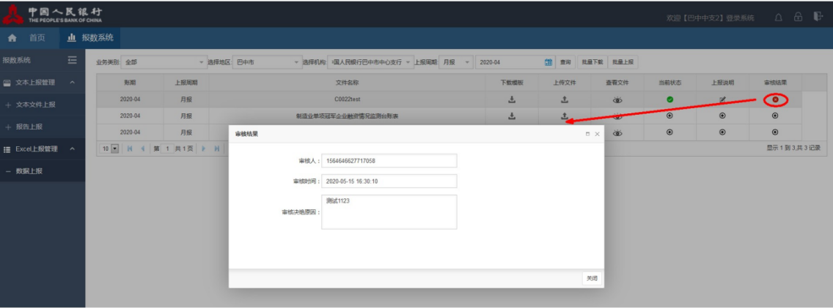

图18 查看审核情况

### 1.5.1批量上报功能

可批量上报EXCEL文件，点击“**批量上报**”，选择对应文件，文件名称必须符合相应格式：**文件名称+账期+6位地区代码**（如图19）。

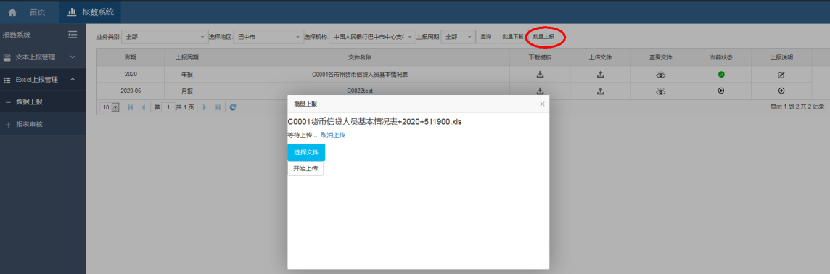

图19 批量上报